## 1. 直线一级倒立摆的数学建模

倒立摆本身包括很多控制过程中需要解决和完善的关键问题，例如：不稳定性、抗干扰能力以及非线性等。模糊控制可以根据模糊理论知识把操作人员对系统的实时控制操作，以及专家总结归纳出的有效控制经验转换成数学形式，然后通过把操作经验和实验数据转换成模糊规则后实现控制。

如图 1 所示，在建模前先规定系统的参变量符号：小车质量用 m1 表示，摆质量用 m2 代替，摆杆的旋转中心表示为点 O，摆杆的重心用 Q 表示，摆长设置成 L1，L2 为点 O 和点 Q 之间的距离为 L2，摆的转动惯量设为 J，小车与导轨之间的摩擦因数设置为 f1，把摆杆转动时的阻力矩系数设为 f2。另外，由于摆开始和控制后的角度相差 180°，开始时竖直向上，控制的最终状态是竖直向上，所以在这里对其规定了两个方向角，一个是它与竖直向下方向之间的夹角，规定为 θ，剩下的一个是它与竖直向上方向间的夹角，将其设为 ，并且它们之间的关系为 θ=π+φ。图1-1为小车和摆杆的受力分析图，以下分别对它们进行受力分析，同时建立系统运动方程。

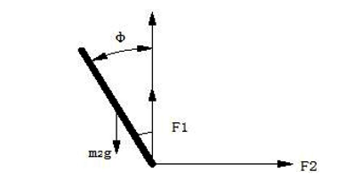

图1-1 受力分析

图 1-1 中，F 和 X 分别表示小车受的外力及其运动的位移，对它的位移求微分后为，即小车的速度，将其与小车和导轨间的摩擦系数 f1 相乘得导轨对小车在水平方向上的阻力 F0。另外，将小车与摆之间的相互作用力分解成两个在竖直平面内互相垂直的力，其中，用 F1 表示向上的分力，用 F2 表示水平方向上的分力，由图 1-1分析摆杆在水平和竖直方向上的受力情况得：

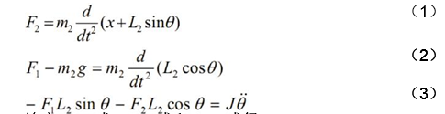

连立 (1) 式、(2) 式和 (3) 式得：



考虑到摆杆稳摆时的角度较小，所以在稳定点做如下线性化处理：



令 ，将上面线性化后的结果和 代入式（4）中得：



将式 (6) 做拉氏变换整理得：



直线一级倒立摆参数值，如表 1 所示。

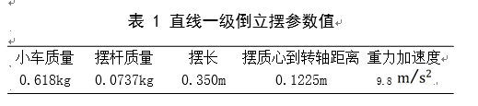

把表 1 中的参数值代入式（7）得：



该传递函数是以小车的加速度为输入，摆杆的摆角为输出。

## 2.直线一级倒立摆模糊 PID 控制器设计与仿真

### 2.1 PID参数

根据大量的实验操作经验和实验数据，可以分析总结出 PID 控制器的输入偏差量e和输入量的偏差变化率 与它的三个控制参数 Kp、KI 和 KD 有如下非线性关系。

（1）当偏差量e比较大时，Kp 值应大一些，这样不仅可以使系统的反应变快，而且还能减小系统的阻尼系数以及时间常数。

（2）当偏差及其变化率的绝对值取中等大小的值时，为了使系统超调量偏小，可以将 Kp 的值适当减小，还需要稍微增大 KI 值。

（3）当偏差量e的值偏小时，可以通过增大 Kp 和 KI 的值来完善系统的稳态精度。另外，可以通过取适当的 KD 消除系统在平衡点附近发生的振荡情况。

### 2.2模糊变量的选取及其模糊化

本文只针对摆角进行控制，因此将模糊 PID 控制器的输入设置为角度偏差和角度偏差变化率，输出设置为 PID 参数的三个修正量。本只考虑稳摆范围内的摆杆运动情况，所以将角度的物理论域设置为[-0.25 0.25]，单位为弧度，把它的输入和输出模糊论域都设置为[-3 3]，摆杆角度的隶属函数如图 2-1、2-2 所示。

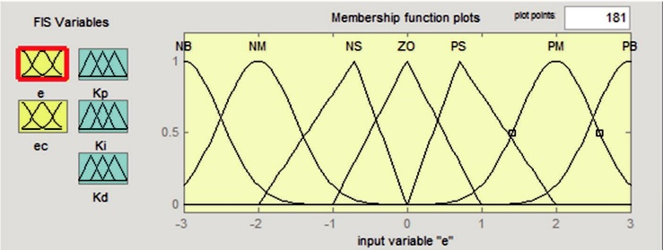

图 2-1摆角输入隶属度函数

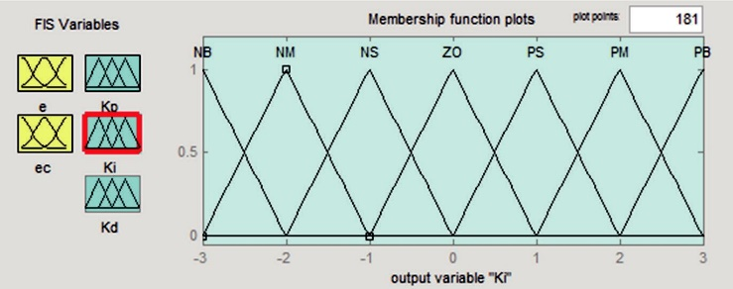

图2-2摆角输出隶属度函数

### 2.3仿真分析

完成控制器变量的模糊分布后，根据输入和输出变量之间的关系完成模糊规则的编辑，然后可以在 MATLAB 的 Simulink 中建立模糊 PID 控制器仿真模型，如图 2-3所示。

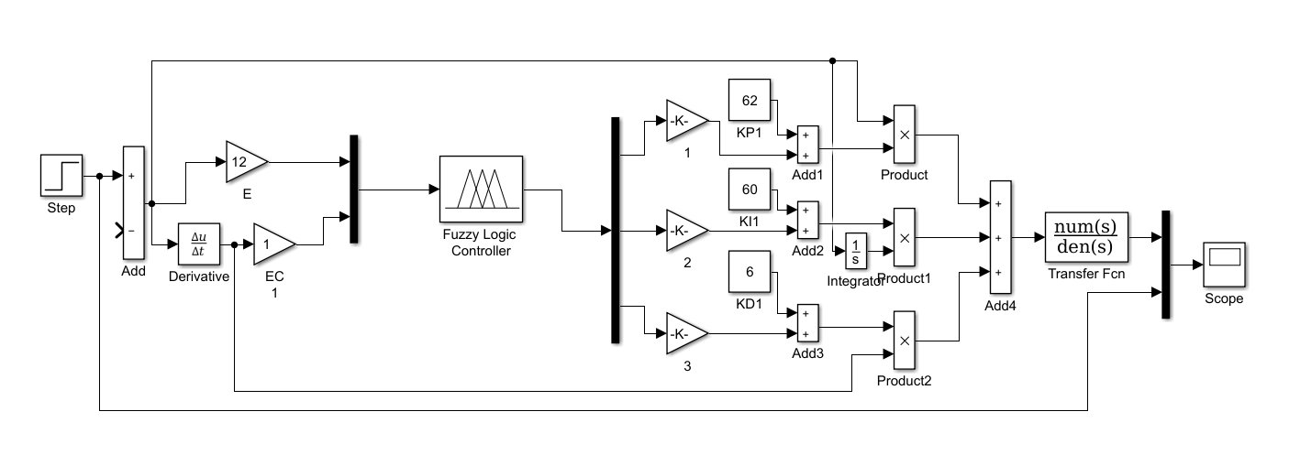

图2-3 仿真模型

由图 2-3模糊 PID 控制器对倒立摆进行稳摆控制，得到摆杆摆角的仿真控制曲线如图2-4所示。

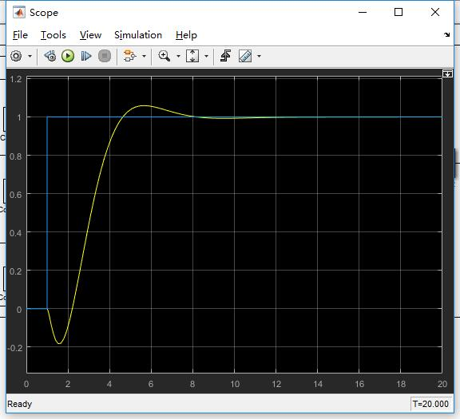

从摆角仿真曲线可以看出，模糊 PID 控制能较好的实现直线一级倒立摆的稳摆控制，而且用模糊控制能实现对 PID 参数的实时修正，从而提高系统对外界干扰的抵抗能力。